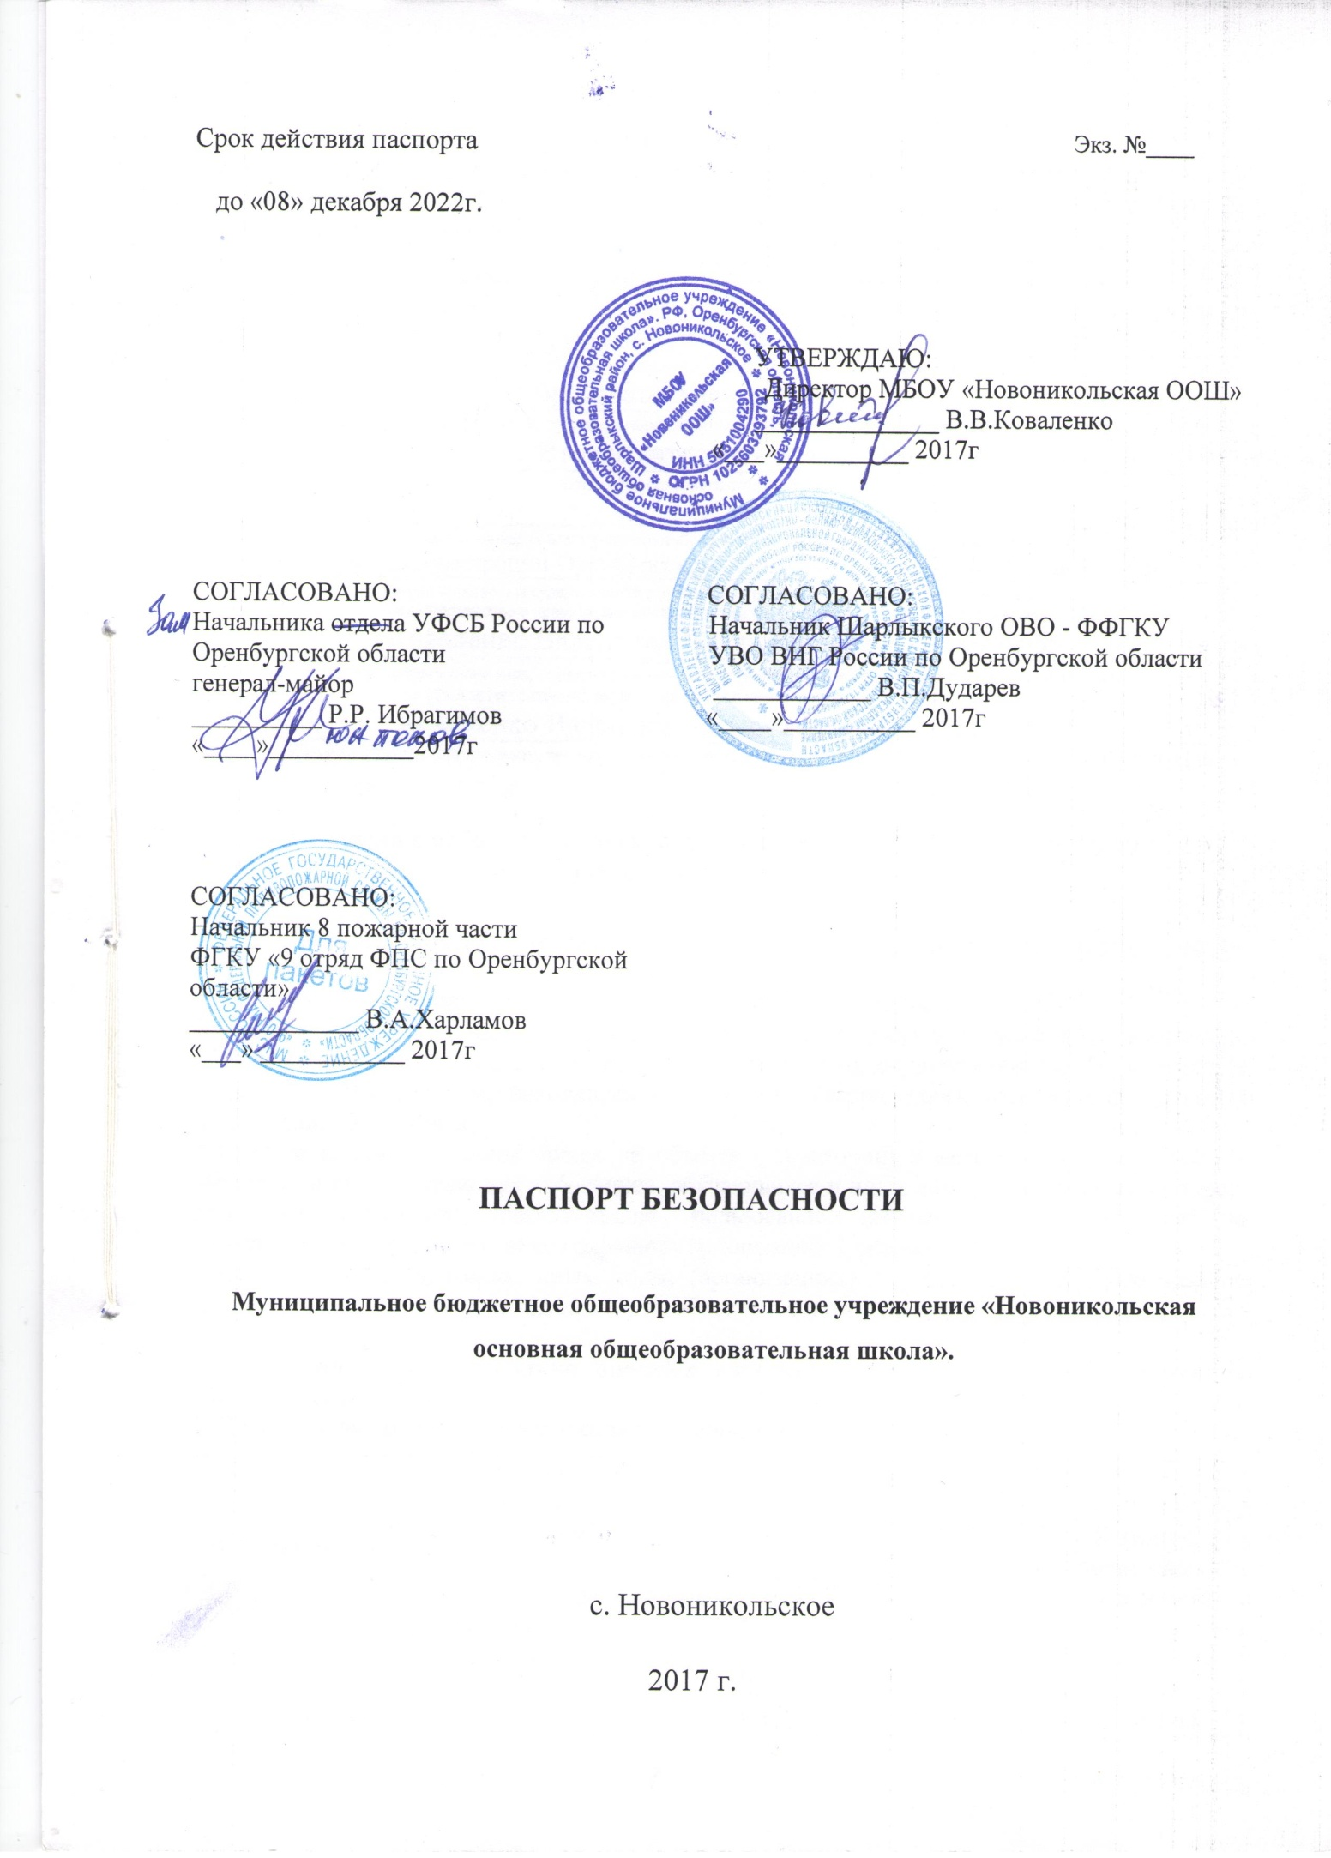
I. Общие сведения об объекте (территории).
Муниципальное образование «Шарлыкский район» Оренбургской области. Адрес:461450 Оренбургская область, Шарлыкский район, с. Шарлык, ул. Советская 40. Телефон/факс: 22-0-39. Эл.адрес: sl@mail.orb.ru
(наименование вышестоящей организации по принадлежности, наименование, адрес, телефон, факс,
адрес электронной почты органа (организации), являющегося правообладателем объекта (территории)
461481 Оренбургская область, Шарлыкский район, с.Новоникольское, ул.Школьная 6.Тел.8(35358)26-5-55, E-mailnikolsshkola@yandex.ru
(адрес объекта (территории), телефон, факс, электронная почта)
Образовательная деятельность.
(основной вид деятельности органа (организации), являющегося правообладателем объекта (территории)
Вторая категория опасности.
(категория опасности объекта (территории)
5850м.кв /310 м
(общая площадь объекта (территории), кв. метров, протяженность периметра, метров)
Постановление администрации Оренбургской области от 20 апреля 2001 года № 74-п
(свидетельство о государственной регистрации права на пользование земельным участком
и свидетельство о праве пользования объектом недвижимости, номер и дата их выдачи)
Коваленко Валентина Владимировна8(35358)26-5-55
(ф.и.о. должностного лица, осуществляющего непосредственное руководство деятельностью работников
на объекте (территории), служебный (мобильный) телефон, факс, электронная почта)
Коваленко Валентина Владимировна 8(35358)26-5-55
(ф.и.о. руководителя органа (организации), являющегося правообладателем объекта (территории), служебный (мобильный) телефон, электронная почта)
II. Сведения о работниках объекта (территории), обучающихся и иных лицах, находящихся на объекте (территории).
1. Режим работы объекта (территории): с 8.00 до 17.00, продолжительность 9 часов, выходной - воскресенье.
2. Общее количество работников объекта (территории): 22 человека.
3. Среднее количество находящихся на объекте (территории) в течение дня работников, обучающихся и иных лиц, в том числе арендаторов, лиц, осуществляющих безвозмездное пользование имуществом, находящимся на объекте (территории), сотрудников охранных организаций: 54 человек.
4. Среднее количество находящихся на объекте (территории) в нерабочее время, ночью, в выходные и праздничные дни работников, обучающихся и иных лиц, в том числе арендаторов, лиц, осуществляющих безвозмездное пользование имуществом, находящимся на объекте(территории), сотрудников охранных организаций: 1 человек.
5. Сведения об арендаторах, иных лицах (организациях), осуществляющих безвозмездное пользование имуществом, находящимся на объекте (территории): сведения отсутствуют.

III. Сведения о потенциально опасных участках и (или) критических элементах объекта (территории).
1. Потенциально опасные участки объекта (территории) (при наличии):
№ п/п | Наименование | Количество работников, обучающихся и иных лиц, находящихся на участке, человек | Общая площадь, кв. метров | Характер террористической угрозы | Характер возможных последствий
1 | Газовая котельная | 1 | 5850 | Повреждение  (разрушение)  жизненно-важных для  объекта сооружений или оборудования | Остановка  отопительной системы,  возможно размораживание труб.  Разрушение здания вследствие  взрыва или пожара
2. Критические элементы объекта (территории) (при наличии):
№ п/п | Наименование | Количество работников, обучающихся и иных лиц, находящихся на элементе, человек | Общая площадь, кв. метров | Характер террористической угрозы | Характер возможных последствий
1 | Газовая котельная | 1 | 5850 | Повреждение  (разрушение)  жизненно-важных для  объекта сооружений или оборудования | Остановка  отопительной системы,  возможно размораживание труб.  Разрушение здания вследствие  взрыва или пожара
3. Возможные места и способы проникновения террористов на объект (территорию): через проходную дверь и окно,
4. Наиболее вероятные средства поражения, которые могут применить террористы при совершении террористического акта: поджог, подрыв, применение огнестрельного оружия.
IV. Прогноз последствий совершения террористического акта на объекте (территории).
1. Предполагаемые модели действий нарушителей: захват заложников, размещение на объекте взрывных устройств, отравление воды.
2. Вероятные последствия совершения террористического акта на объекте (территории): человеческие жертвы, материальные и финансовые затраты.

V. Оценка социально-экономических последствий совершения террористического акта на объекте (территории):
№ п/п | Возможные людские потери, человек | Возможные нарушения инфраструктуры | Возможный экономический ущерб, рублей
 | 0/54 | Частичное повреждение или частичное разрушение здания | 8 597 252,05 рублей
VI. Силы и средства, привлекаемые для обеспечения антитеррористической защищенности объекта (территории).
1. Силы, привлекаемые для обеспечения антитеррористической защищенности объекта (территории): ФГУП «Охрана» Росгвардии по Оренбургской области, пожарно-спасательная часть №8 имени героя Советского Союза Петра Васильевича Колпакова.

2. Средства, привлекаемые для обеспечения антитеррористической защищенности объекта (территории): штакетное деревянное ограждение, освещение по периметру, тревожная кнопка выведена на пульт дежурного ФГУП «Охрана» Росгвардии по Оренбургской области.
VII. Меры по инженерно-технической, физической защите и пожарной безопасности объекта (территории).
1. Меры по инженерно-технической защите объекта (территории):
а) объектовые и локальные системы оповещения: имеется звуковая система оповещения.
б) резервные источники электроснабжения, теплоснабжения, газоснабжения, водоснабжения, системы связи: отсутствует.
в) технические системы обнаружения несанкционированного проникновения на объект (территорию), оповещения о несанкционированном проникновении на объект (территорию) или системы физической защиты: отсутствует.
г) стационарные и ручные металлоискатели: отсутствуют.
д) телевизионные системы охраны: отсутствуют.
е) системы охранного освещения: имеются системы освещения.
2. Меры по физической защите объекта (территории): штакетное деревянное ограждение, охрана.
а) количество контрольно-пропускных пунктов (для прохода людей и проезда транспортных средств):0.
б) количество эвакуационных выходов (для выхода людей и выезда транспортных средств):6/1.
в) наличие на объекте (территории) электронной системы пропуска: отсутствует.
г) укомплектованность личным составом нештатных аварийно-спасательных формирований (по видам подразделений): отсутствуют.
3. Меры по пожарной безопасности объекта (территории):
а) наличие документа, подтверждающего соответствие объекта
(территории) установленным требованиям пожарной безопасности:
(пожарная декларация 2010г).
б) наличие системы внутреннего противопожарного водопровода:
имеется пожарный водоем на территории школы.
в) наличие противопожарного оборудования, в том числе автоматической системы пожаротушения: имеются огнетушители – 12 штук.
г) наличие оборудования для эвакуации из зданий людей: пожарная лестница.
4. План взаимодействия с территориальными органами безопасности, территориальными органами МВД России и территориальными органами Росгвардии по защите объекта (территории) от террористических угроз: отсутствует.
VIII. Выводы и рекомендации.
а) В отношении объекта со второй категорией опасности рекомендовано выполнить полное ограждение школы.
б) Исключить бесконтрольное пребывание на объекте (территории) посторонних лиц и нахождения транспортных средств, в том числе в непосредственной близости от объекта (территории).
в) Обеспечение пропускного и внутриобъектного режимов и осуществление контроля и их функционированием.
г) Обеспечение охраны объектов (территорий) сотрудниками частных охранных организаций или подразделениями ведомственной охраны федеральных органов исполнительной власти, имеющих право на создание ведомственной охраны.
д) Оборудование объектов (территорий), инженерно-техническими средствами системы охраны (системой видеонаблюдения, контроля и управления доступом, охранной сигнализацией;
е) Разработка планов взаимодействия с территориальными органами безопасности, территориальными органами Министерства внутренних дел Российской Федерации по вопросам противодействия терроризму и экстремизм.

IX. Дополнительная информация с учетом особенностей
объекта (территории): режимно-секретные органы отсутствуют.

Приложения:
1. План (схема) объекта (территории) с обозначением потенциально опасных участков и критических элементов объекта (территории).
2. План (схема) охраны объекта (территории) с указанием контрольно-пропускных пунктов, постов охраны, инженерно-технических средств охраны.
3. Акт обследования и категорирования объекта (территории).
4. Перечень мероприятий по обеспечению антитеррористической защищенности объекта (территории).

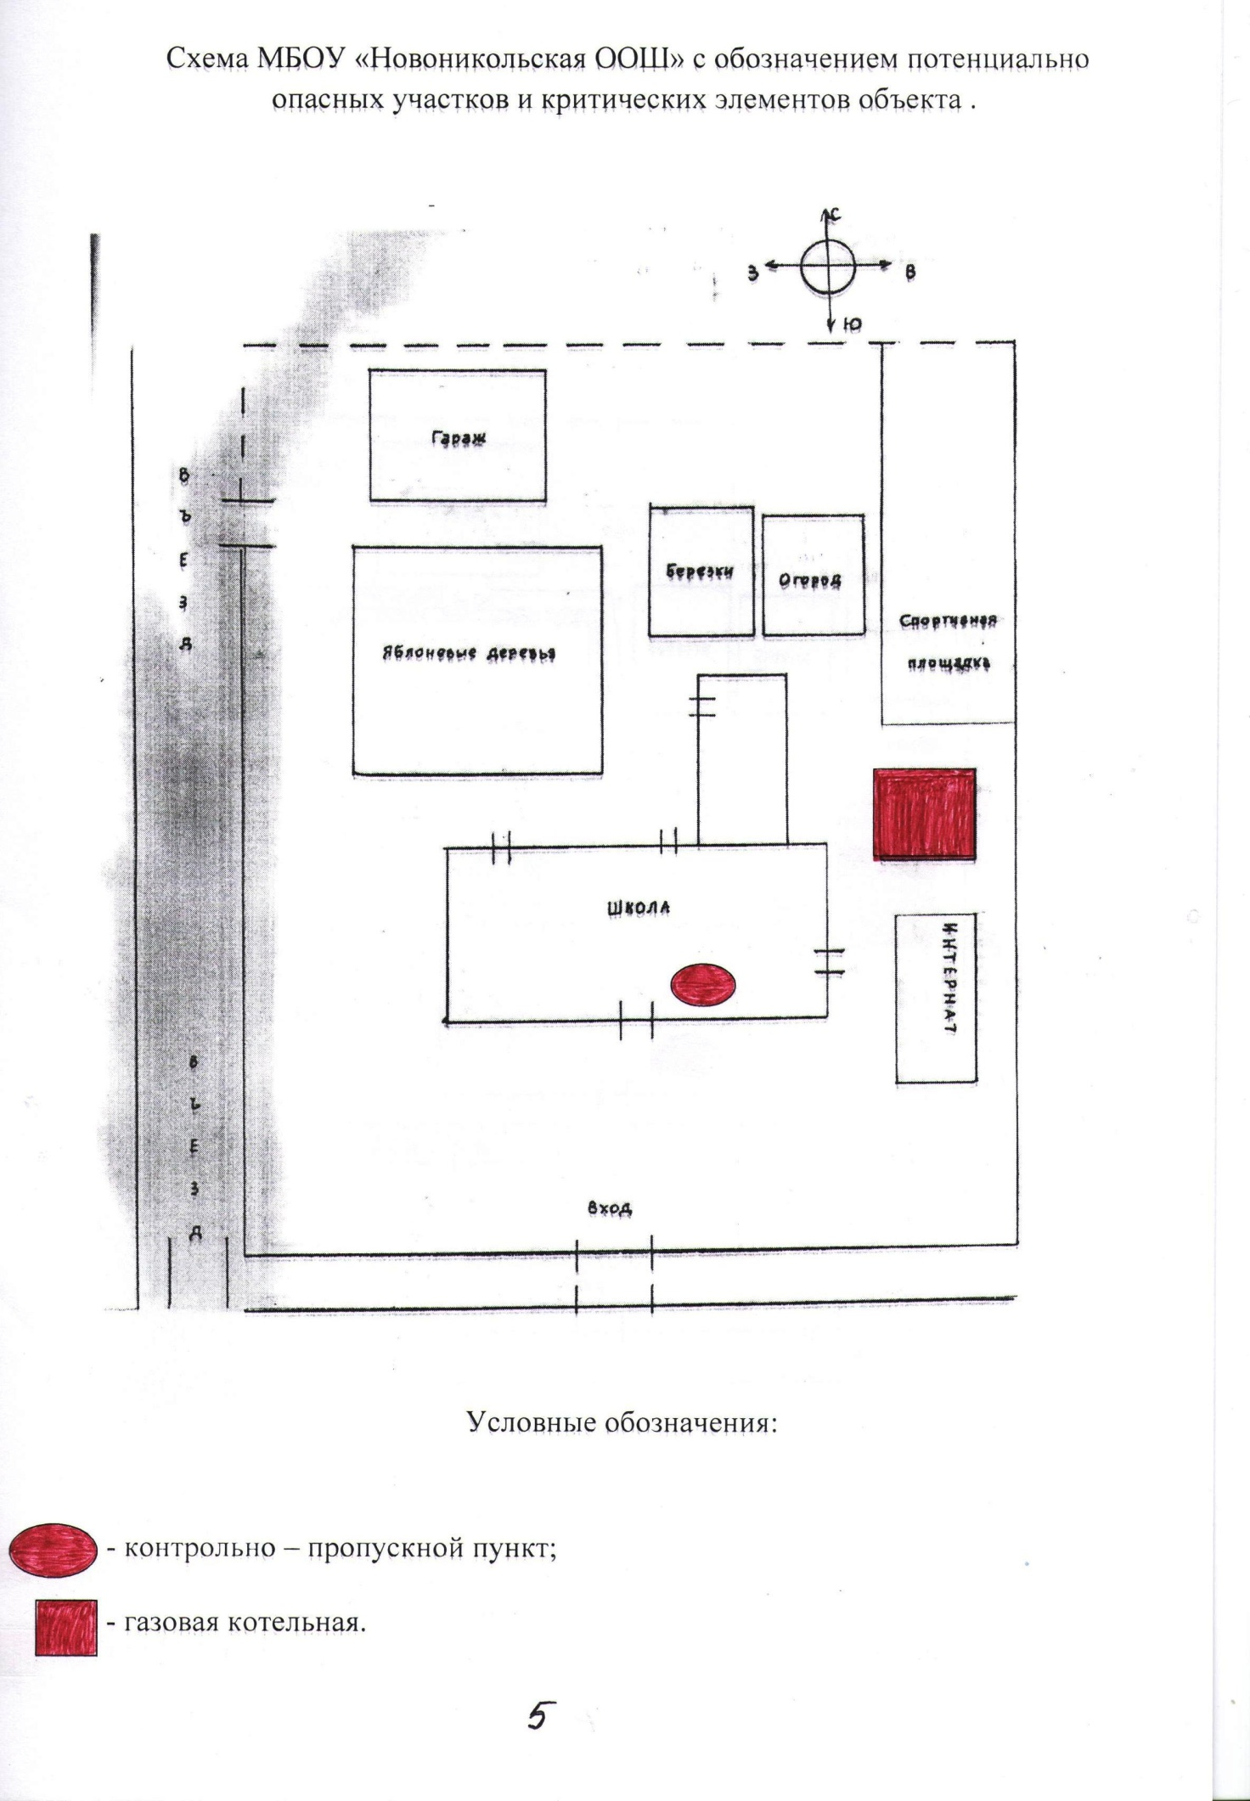
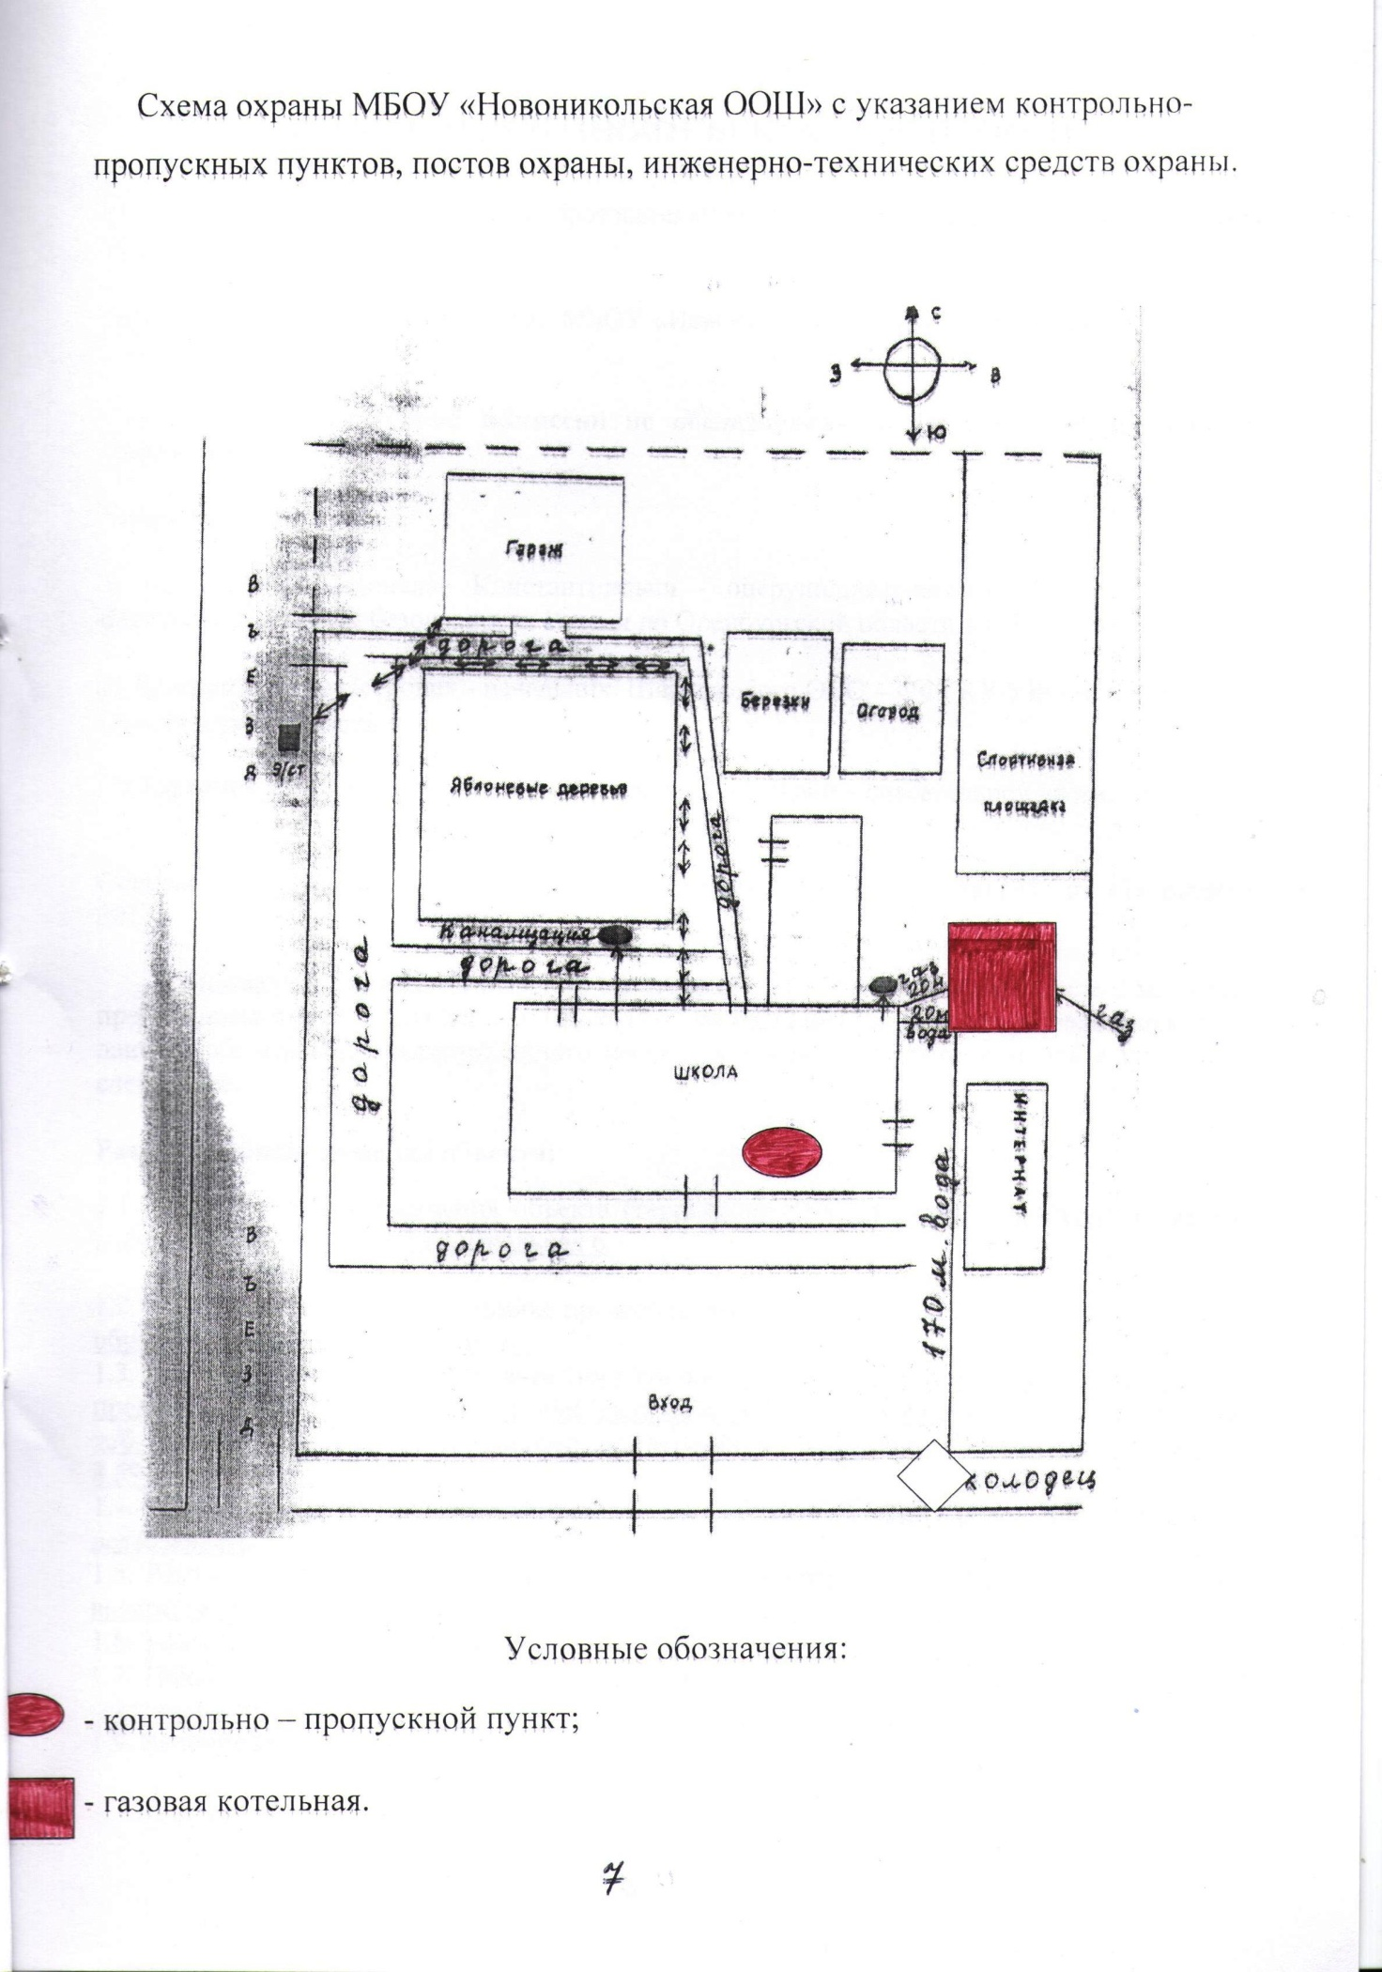

Экз. № ____

АКТ ОБСЛЕДОВАНИЯОБЪЕКТА (ТЕРРИТОРИИ).

Муниципальное бюджетное общеобразовательное учреждение «Новоникольская основная общеобразовательная школа»

Председатель комиссии: директор МБОУ «Новоникольская ООШ» - Коваленко Валентина Владимировна

Состав межведомственной комиссии по обследованию и категорированию объекта (территории)

Члены комиссии:

1) Галактионов Станислав Константинович - оперуполномоченный отдела управления федеральной службы безопасности России по Оренбургской области в г. Бузулуке.

2) Дударев Виктор Петрович - начальник Шарлыкского ОВО – ФФГКУ УВО ВНГ России по Оренбургской области.
3)Харламов Виталий Анатольевич - начальник 8 пожарно – спасательной части.

Основание: постановление Правительства Российской Федерации№1235 от «7» октября 2017 г.

Межведомственная комиссия по обследованию и категорированию места с массовым пребыванием людей в период с 05.12.2017 г. по 08.12.2017 г. провела изучение исходных данных, обследование вышеуказанного места с массовым пребыванием людей и установила следующее:

Раздел 1. Общие сведения объекта:

1.1. Адрес места расположения объекта (территории): Оренбургская область, Шарлыкский район, с.Новоникольское, ул.Школьная 6.

1.2. Информация о собственнике/правообладателе объекта (территории): муниципальное образование «Шарлыкский район».
1.3. Краткая характеристика объекта (территории):здание МБОУ «Новоникольская ООШ» представляет собой отдельно стоящее двухэтажное здание: стены кирпичные, перекрытия ж/б, кровля чердачного типа шифер по деревянной обрешетке. Балансовая стоимость: 8 597 252,05 руб.
1.4. Основное функциональное назначение объекта (территории):образовательная деятельность.
1.5. Режим работы (функционирования) объекта (территории): с 8.00 до 17.00, выходной - воскресенье.
1.6. Занимаемая площадь/протяженность периметра: 5850 кв.м. /310 м.
1.7. Прилегающие объекты: с южной стороны на расстоянии 800 м жилые дома частного сектора, с восточной стороны на расстоянии 300 м жилые дома частного сектора.
1.8. Наличие критических элементов и потенциально опасных участков.
1.8.1 Потенциально опасные участки объекта:
№ | Наименование потенциально  опасного участка, его назначение,  специфика опасности | Характер  террористической  угрозы | Характер  возможных  последствий
1 | Газовая котельная. | Повреждение  (разрушение)  жизненно-важных для  объекта сооруженийили оборудования. | Остановка  отопительной системы,  возможно размораживание труб.  Разрушение зданиявследствие  взрыва или пожара.

1.8.2 Перечень критических элементов объекта:

№ | Наименование потенциально  опасного участка, его назначение,  специфика опасности | Характер  террористической  угрозы | Характер  возможных  последствий
1 | Газовая котельная. | Повреждение  (разрушение)  жизненно-важных для  объекта сооружений или оборудования. | Остановка  отопительной системы,  возможно размораживание труб.  Разрушение здания вследствие  взрыва или пожара.

1.9. Расчетное количество возможного одновременного пребывания людей: 54 человек.

Раздел 2. Организация охраны объекта (территории) техническими средствами:

2.1.Система (системы) видеонаблюдения: отсутствует.
2.1.1 Информация о собственнике системы видеонаблюдения: отсутствует.
2.1.2. Количество видеокамер 0, из них находится в исправном состоянии 0.
2.1.3. Видеоизображение в онлайн-режиме не выводится.
2.1.4. Хранение видеоинформации: не осуществляется.
2.1.5. Срок хранения видеоинформации составляет:0 дней.
2.1.6. Зона охвата видеонаблюдения: отсутствует.
2.1.7. Дополнительная информация: отсутствует.
2.2. Система оповещения и управления эвакуацией: имеется.
2.2.1. Краткая характеристика: звуковая система оповещения, световые указатели «Выход» в количестве 5 шт. установлены над основным и запасными эвакуационными выходами.
2.3. Система освещения: имеется.
2.3.1. Краткая характеристика: естественная и искусственная.
2.3.2. Достаточность освещения: достаточное.
2.4. Система экстренного вызова полиции: отсутствует.
2.4.1. Система экстренного вызова полиции: в нерабочем состоянии.
2.4.2. Количество кнопок экстренного вызова полиции 0.
2.5.Тревожная сигнализация: имеется.
2.5.1. Тревожно-вызывная сигнализация: находится в рабочем состоянии.
2.5.2. Количество кнопок/брелоков, инициирующих сигнал тревоги:2.
2.5.3. Сигнал тревоги выводится: на пульт дежурного ФГУП « Охрана» Росгвардии по Оренбургской области, КТС ФГУП «Охрана».
2.5.4. Техническое обслуживание средств сигнализации осуществляет: ФГУП «Охрана» Росгвардии по Оренбургской области, КТС ФГУП «Охрана», договор № 5802300410 от 20.02.2017.
2.6. Охранная сигнализация: имеется.
2.6.1. Сигнал тревоги выводится: на пульт дежурного охраны ФГУП «Охрана» Росгвардии.
2.6.2. Техническое обслуживание средств сигнализации: осуществляется.
2.7. Пожарная сигнализация: имеется, выводится на пульт пожарной части.
2.7.1. Техническое обслуживание средств сигнализации осуществляется: филиалом ФГУП «Охрана» Росгвардии по Оренбургской области.
2.8. Средства телефонной связи: имеется 1 стационарный телефон.
2.8.1. Количество телефонов с функцией автоматического определения номера: 0.
2.9. Средства радиосвязи: не требуются.
2.10. Ограждение объекта (территории): имеется.
2.10.1. Общая протяженность периметра, подлежащему ограждению:350 метров.
2.10.2. Краткая характеристика и состояние ограждения: штакетная деревянная ограда высотой 1,5 метра, имеются две калитки из штакетника.
2.11. Наличие иных инженерно-технических средств охраны: 2 калитки из штакетника под замком (ключи в охране на КПП).
Раздел 3. Организация физической охраны:
3.1. Физическая охрана: осуществляется.
3.1.1. Физическая охрана осуществляется: дневное время – техничка, вечернее – сторож, на основе должностной инструкции.
3.1.2. Режим осуществления физической охраны: круглосуточно.
3.1.3. Пропускной режим: обеспечивается, инструкцией предусмотрено.
3.1.4. Количество постов охраны (контрольно-пропускных пунктов, вахт): 1фактическое.
3.1.5. Периодический инструктаж сотрудников охраны о порядке несения службы, действиям в кризисных и чрезвычайных ситуациях, изучение функциональных обязанностей, инструкций: проводится.
3.2. Обеспеченность сотрудников охраны:
3.2.1. Служебным оружием и боеприпасами: не требуется.
3.2.2. Специальными средствами: не требуется.
3.2.3. Служебным транспортом: не требуется.

Раздел 4. Мероприятия по обеспечению безопасности и антитеррористической защищенности объекта (территории):
4.1. Назначение должностного лица, ответственного за выполнение мероприятий по обеспечению антитеррористической защищенности объекта (территории): назначен директор.
4.2. Наличие документов по вопросам обеспечения безопасности и антитеррористической защищенности объекта (территории):имеется: инструкции, паспорт безопасности, план профилактической работы по предотвращению террористических актов.
4.2.1. Паспорт безопасности: разработан от 27 декабря2015года.
4.2.2. Функциональные обязанности лица, ответственного за выполнение мероприятий по обеспечению безопасности и антитеррористической защищенности: имеется, директор.____
4.2.3. Распорядительный документ об осуществлении пропускного и внутриобъектового режима: имеется.
4.2.4. Инструкция по пропускному и внутриобъектовому режимам, в том числе по организации стоянки автотранспорта на территории объекта или на прилегающей территории: имеется.
4.2.5.Инструкции по действиям персонала объекта (территории), подлежащих обязательной охране войсками национальной гвардии, в случае угрозы совершения или совершения террористического акта (с листами ознакомления и перечнем телефонов правоохранительных органов): имеется.
4.2.6. Список телефонов правоохранительных органов, органов безопасности и аварийно-спасательных служб для их информирования при обнаружении взрывного устройства, получении сообщения о закладке взрывного устройства, возникновении угрозы или совершении террористического акта: имеется.
4.4. Проведение учений и тренировок с персоналом и охраной объекта (территории) по практической отработке действий в различных чрезвычайных ситуациях: проводится.
4.4.1. Периодичность проведения учений/тренировок: 1 раз в квартал.
4.4.2. Последнее учение (тренировка) проведено: 14 ноября 2017 года эвакуация работников и обучающихся в случае возникновения ЧС.
4.5. Ранее комиссионное обследование антитеррористической защищенности объекта (территории) проведено 07 августа 2017г.

Раздел 5. Степень угрозы и возможные последствия совершения акта терроризма:
5.1. Количество совершенных террористических актов на объекте (территории):0.
5.2. Количество предотвращенных террористических актов на объекте (территории):0.
5.3. Прогнозное количество погибших/пострадавших при совершении террористического акта:0/54.
5.4. Прогнозный размер ущерба, причиненный в результате совершении террористического акта:8 597 252,05 руб.

Раздел 6.Результаты расчета количества людей путем проведения мониторинга одновременного пребывания и (или) передвижения людей на территории объекта (территории) в течение 3 дней, включая рабочие и выходные (праздничные) дни:

 | 1 день | 2 день | 3 день
Обучающиеся | 41 | 40 | 39
Посетители | 2 | 0 | 1
Сотрудники | 11 | 12 | 14
Всего: | 54 | 52 | 54

Раздел 7. Выводы и предложения межведомственной комиссии:
7.1. По результатам обследования МБОУ «Новоникольская ООШ» присвоена (не присвоена): вторая категория объекта (территории).
7.2. Выводы о надежности охраны объекта (территории) и рекомендации по укреплению его антитеррористической защищенности:
а) В отношении объекта со второй категорией опасности рекомендовано выполнить полное ограждение школы.
б) Исключить бесконтрольное пребывание на объекте (территории) посторонних лиц и нахождения транспортных средств, в том числе в непосредственной близости от объекта (территории).
в) Обеспечение пропускного и внутриобъектного режимов и осуществление контроля и их функционированием.
г) Обеспечение охраны объектов (территорий) сотрудниками частных охранных организаций или подразделениями ведомственной охраны федеральных органов исполнительной власти, имеющих право на создание ведомственной охраны.
д) Оборудование объектов (территорий), инженерно-техническими средствами системы охраны (системой видеонаблюдения, контроля и управления доступом, охранной сигнализацией;
е) Разработка планов взаимодействия с территориальными органами безопасности, территориальными органами Министерства внутренних дел Российской Федерации по вопросам противодействия терроризма и экстремизма.

